Modernes Design

# Visuelles Design

(n.) der ästhetische Eindruck oder das Look-and-Feel eines technischen Produkts, oder

(n.) der Prozess, die Nutzererfahrung bei einem technischen Produkt durch Piktogramme, Farben, Formen und Typografien, zu verbessern

Um das moderne Design besser wahrzunehmen, wollen wir uns ansehen, wie sich die Microsoft Windows UI in 25 Jahren (1995 - 2020) entwickelt hat. Los geht's!

Allgemeiner Stil

### Der allgemeine Stil des Systems ist dafür verantwortlich, dem Benutzer die ersten Eindrücke zu vermitteln und das Gefühl des gesamten Systems zu beeinflussen. Die Elemente der Taskleiste, des Startmenüs, der Titelleiste und der Menüschaltflächen werden hier berücksichtigt.

### Windows 95 (1995)

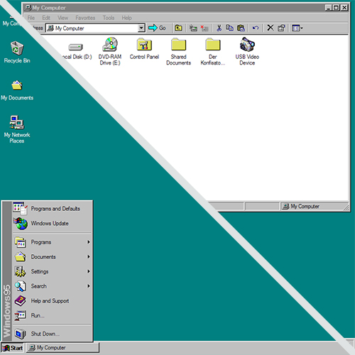

Windows 95 war das erste Betriebssystem von Microsoft, in dem die Start-Taste zum ersten Mal eingeführt wurde. Die Taste, die sich in der linken unteren Ecke des Bildschirms befindet, ruft durch Klicken das Startmenü auf. Das allgemeine Look-and-Feel ist sehr schlicht und ähnelt den anderen Betriebssystemen aus dem gleichen Jahrzehnt. Um Tiefe zu erzeugen, enthielt es kantige und eckige Elemente mit sauberer und scharfer Prägung. Dies führte zu dem sehr hohen Kontrast zwischen aktiven und inaktiven Elementen.

* Kantige und eckige Formen
* Saubere und scharfe Strukturen
* Illusion der Tiefe
* Hoher bis sehr hoher Kontrast

### Windows XP (2001)

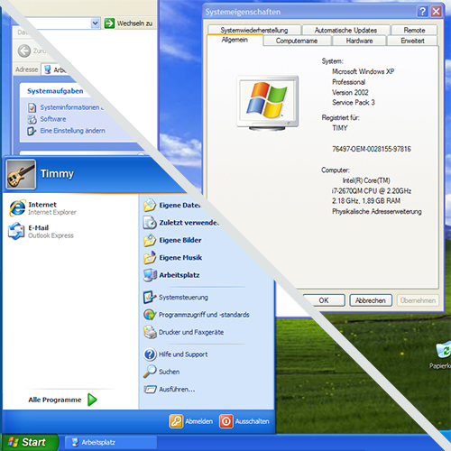

Windows XP (steht für eXPerience) war bis August 2012 das meistverwendete Betriebssystem von Microsoft. Das Betriebssystem verwendete einen ausgefeilteren visuellen Stil, welches es von allen anderen Betriebssystemen in der gleichen Ära unterscheidet. Bei der UI gab es eine starke Verwendung von weichen Verläufen und Schatten, das eine weichere Prägung gestaltete und die subtilere und natürlichere Illusion von Tiefe erzeugte. Die Ecken waren leicht abgerundet, und die Farben sind lebendiger und dynamischer als die seines Vorgängersystems geworden.

* Leicht gerundete Formen
* Weichere und natürlichere Strukturen
* Subtilere und natürlichere Illusion von Tiefe
* Starke Verwendung von weichen Verläufen und Schatten
* Verhältnismäßig viel Kontrast

### Windows Vista (2006)

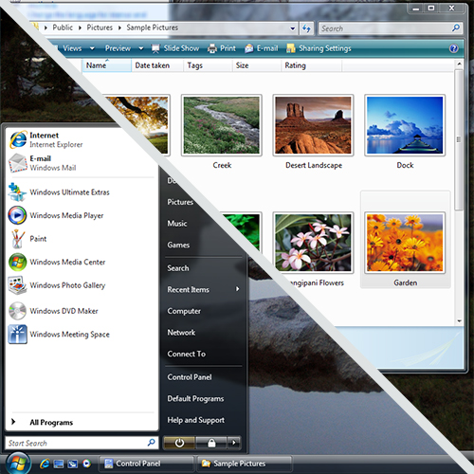

Windows Vista war eine komplette Neugestaltung seines Vorgängers Windows XP, der das neue Designsystem "Aero" einführte. Dieses Designsystem hat ein glänzenderes visuelles Erscheinungsbild und eine elegantere, raffiniertere integrierte Animation

Dieses Designsystem sieht wie folgt aus:

* Abgerundete Formen
* Glanzstruktur
* Verstärkter Einsatz von Schatten und Durchscheineffekten
* Subtile Tiefensimulation zwischen Windows
* Leichter Kontrast
* Animationen und Übergänge

### Windows 10 (2015)

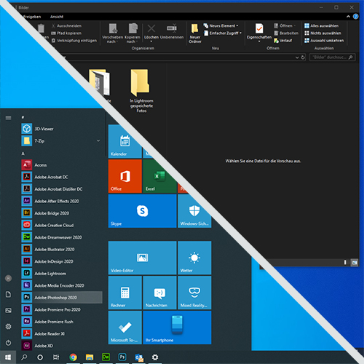

Windows 10 ist die jüngste Version des Betriebssystems von Microsoft, die darauf abzielt, die touch-basierten und traditionellen Interaktionen zu verschmelzen. Um sich an solche hybriden Interaktionen anzupassen, führte man mit der neuen Benutzeroberfläche ein geräumigeres Layout und größere klickbare (oder berührbare) Bereiche ein. Das visuelle Design ist vereinfacht und minimalisiert, um die Konzentration des Benutzers auf seine Zielsetzung zu optimieren.

* Kantige und eckige Formen
* Keine 3D Effekte, flacheres Design
* Mäßige bis begrenzte Anzahl von Schatten und durchscheinenden Effekten
* Subtile Illusion der Tiefe zwischen den Fenstern
* Leichter Kontrast
* Subtile Animationen und Übergänge
* Mehr negativer Raum und freie Flächen
* Dunkelmodus

## Logo & Farbe

Im Laufe der Jahre hat sich das Farbschema nicht drastisch verändert, trotzdem hat das Windows-Logo sich enorm entwickelt, was den jeweils aktuellen visuellen Designtrend zum Zeitpunkt seiner Einführung widerspiegelte.

### Windows 95 (1995)

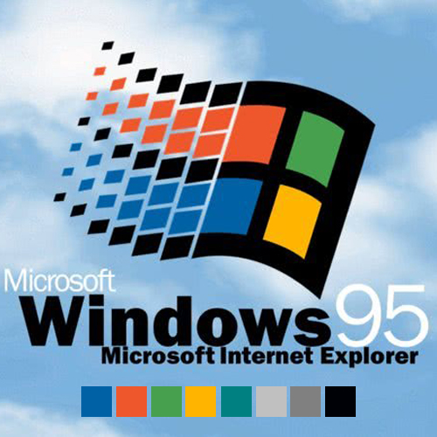

Logo: Flat-retro Stil (aus der Sicht von 2020)

Farbe: Grundfarben, teilweise begründet durch technische Einschränkungen (damals wurden nicht viele Farben unterstützt)

### Windows XP (2001)

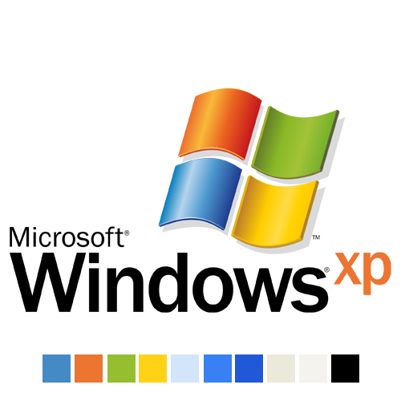

Logo: Mehr 3D skeuomorphe Darstellung (das Logo ähnelt dem Aussehen einer echten Flagge)

Farbe: Lebendiger und dynamischer als sein Vorgänger, wegen der Kombination von Einfarbigkeit und Farbverlauf

### Windows Vista (2006)

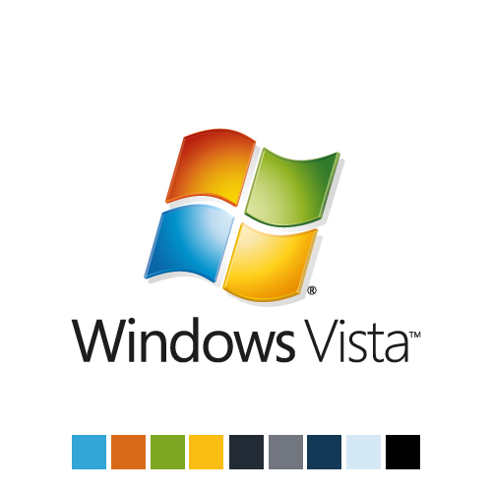

Logo: Vereinfacht im Vergleich zu seinem Vorgänger mit einer gemäßigteren Verwendung des Farbverlaufs.

Farbe: Eine zusätzliche Palette für dunklere Farben, höherer Farbkontrast zwischen hellen und dunklen Farben

### Windows 10 (2015)

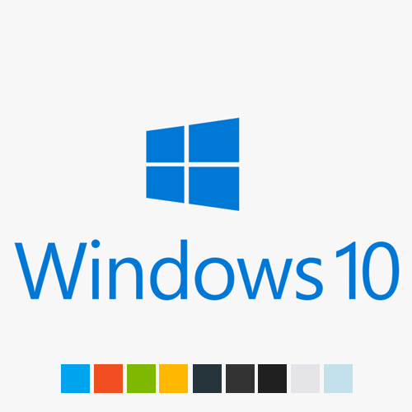

Logo: Flat Stil, monoton, mit scharfen Kanten und Ecken

Farbe: Lebendiger und anpassbar, Dunkel- und Lichtmodus hinzugefügt

## Symbol & Typografie

Die Ikonologie spielt eine wichtige Rolle bei der Gestaltung und Aufrechterhaltung der Konsistenz des gesamten Systems.

### Windows 95 (1995)

Windows 95 befürwortete die Verwendung der isometrischen Ikonographie (Piktogramm aus einer Perspektive). Trotz aller technischen Einschränkungen waren die Symbole damals elegant, verständlich und stilvoll.

Das Schriftbild war jedoch nicht so gut: Microsoft Sans Serif waren pixelig, daher schwer lesbar.

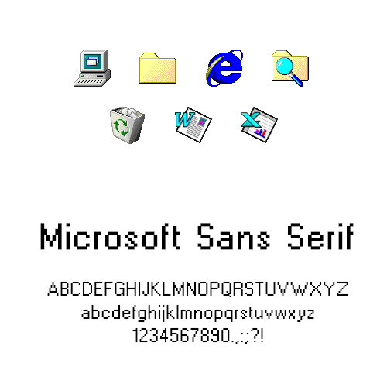

### Windows XP (2001)

Symbolweise behielt Windows XP die isometrischen Prinzipien bei, trotzdem wurde der gesamte Icon-Satz verfeinert und aktualisiert, um die Auflösung sowie die Farben zu optimieren.

Windows XP verwendete eine Kombination von 4 Schriftarten in verschiedenen Anwendungsfällen. Franklin Gothic wird nur für große Texte wie Überschriften verwendet, Trebuchet MS wird für die Titelleisten von Fenstern verwendet. Verdana wird nur für die Titelleisten von Abreiß-/Schwebepaletten verwendet, während Tahoma als Standardschriftart des Systems verwendet wird.

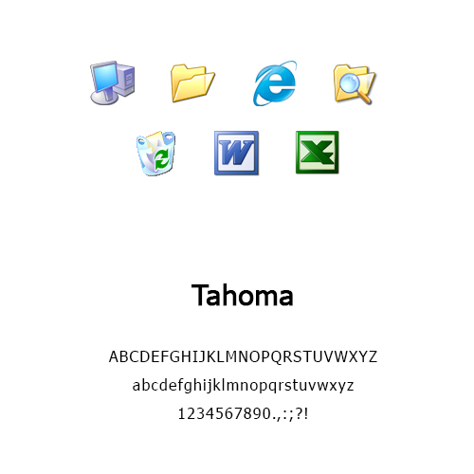

### Windows Vista (2006)

Diese Windows-Version folgte dem Hochglanz-Stil; daher müssen auch die Icons geändert werden, um sich an das visuelle Gesamtbild anzupassen. Dies ist die Ära, in der Microsoft Windows bis zum Äußersten auf Skeuomorphismus setzte, wo jedes Piktogramm, das sie schufen, so naturgetreu und detailliert wie möglich war.

In dieser Zeit erschienen die neuen höheren Bildschirmauflösungen wie HD- und Full-HD-Auflösungen. Daher wurde eine neue Schriftart verwendet, die vielseitig und leicht zu lesen ist, d.h. sie ist unabhängig von der Bildschirmauflösung

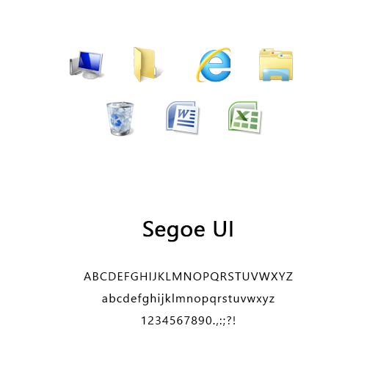

### Windows 10 (2015)

Windows 10 wurde eingeführt, als der Skeuomorphismus begann seine Popularität zu verlieren. Als Ergebnis wurden die Icons aufgefrischt und vereinfacht. Somit wurde dem Flat Look-and-Feel des Systems entsprochen und gleichzeitig blieben sie stilvoll und elegant - dank einer geschickten Verwendung von Farbtönen und Farbverläufen.

Die Schrift wurde leicht angepasst, nach mehr als 15 Jahren wird sie jedoch immer noch verwendet.

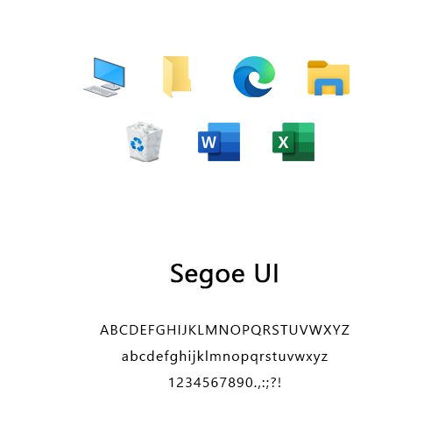

# Interaktionsdesign

(n.) a process in which designers focus on creating engaging web interfaces with logical and thought out behaviors and actions (designmodo.com)

(n.) the design of interactive products and services in which a designer's focus goes beyond the item in development to include the way users will interact with it (interaction-design.org)

Die Verbreitung der mobilen Geräte

Das iPhone wurde 2007 erstmals vorgestellt und seitdem begann die neue Ära der intelligenten mobilen Geräte, die wie "ein Computer in der Hosentasche" funktionieren. Seitdem haben sich unsere Gewohnheiten und Erwartungen an die Technologie radikal verändert: Wir sind vom Browsen im Internet auf dem Desktop, auf das Surfen von Websiten, auf mobilen Endgeräten umgestiegen. Die Designtrends mussten sich an die Bedürfnisse der Benutzer anpassen.

### Desktop-Only

Als damals Smartphones noch nicht so populär waren, konzentrierte sich die Webentwicklung ausschließlich auf den Desktop und den größeren Bildschirm. Das Surfen im Internet auf dem Handy war damals nicht so angenehm: Man musste immer hineinzoomen, weil der Text zu klein und nicht lesbar war, oder das Layout wurde durch die starke Verkleinerung kaputt gemacht, und einige Funktionen konnten auf dem Handy nicht ausgeführt werden.

### Desktop-First

Der seit den Anfängen der Smartphones praktizierte Desktop-First-Konzeptansatz begann zuerst mit der Entwicklung auf höchsten Spezifikationen, danach wurde es auf niedrigere Auflösungen skaliert (graceful degradation). Es gab 2 Hauptansätze in diesem Bereich: Responsive und Adaptive.

Responsive Webseite und adaptive Webseite sind insofern gleich, als dass sie beide ihr Aussehen je nach der Browser-Umgebung verändern (die Allmende: die Breite des Browsers)

Responsive Webseiten reagieren auf die Größe des Browsers an einem bestimmten Punkt, während sich adaptive Webseiten an die Breite des Browsers an einem bestimmten Punkt anpassen.

https://css-tricks.com/the-difference-between-responsive-and-adaptive-design/

### Mobile-First Design

Dies ist ein Ansatz, der die Interaktion auf mobilen Endgeräten bevorzugt und dort auf eine höhere Auflösung abzielt (progressive enhancement). Browser von traditionellen Mobiltelefonen unterstützen kein JavaScript oder Media-Query, daher ist es besser, eine einfache Website zu erstellen und sie für Smartphones und PC zu verbessern.

## Human-Centered Design

Human-Centered Design

Human-Centered Design ist ein Problemlösungsansatz, der häufig in Design- und Management-Rahmenwerken verwendet wird. Es bezieht die menschliche Perspektive in alle Schritte des Problemlösungsprozesses mit ein. Die menschliche Beteiligung befindet sich normalerweise durch die Beobachtung des Problems im Kontext, das Brainstorming, die Konzeptualisierung, die Entwicklung und die Implementierung der Lösung.